Итоговая контрольная работа для проведения промежуточной аттестации по истории в 7 классе.
Фамилия, имя учащегося__________________________________ дата__________
Часть 1.
При выполнении заданий этой части работы из четырех предложенных вариантов выберите и выделите одну цифру, которая соответствует номеру выбранного вами ответа.
1. Ремесленное предприятие, основанное на разделении труда и использовании ручной ремесленной техники – это…
- Интервенция
- Специализация
- Мануфактура
- Ярмарка
- 2. События смутного времени относятся к периоду
- 1558- 1613 гг.
- 1700-1721 гг.
- 1698-1725 гг.
- 1725-1762 гг.
- 3. Что из названного относится к причинам Смутного времени:
- Реформы Избранной Рады
- Пресечение династии Рюриковичей
- Ведение правила Юрьева дня
- Введение опричнины
- 4. Семибоярщина – это
- церковный раскол
- иностранная интервенция
- договор, на основании которого польские войска вошли в Москву
- принятое историками название переходного правительства, формально просуществовавшее до избрания на трон царя Михаила Романова.
- 5. Одним из лидеров Второго народного ополчения были:
- П. Ляпунов
- К. Минин
- Аввакум
- Лжедмитрий I
- 6. В каком году в России на царство был избран Михаил Романов?
- 1613
- 1649
- 1703
- 1721
- 7. Что из перечисленного было одним из результатов правления царя Алексея Михайловича?
- завершение объединения русских земель вокруг Москвы
- получение Россией выхода к Балтийскому морю
- создание Соборного Уложения
- присоединение к России Крыма и Северного Причерноморья
- 8. Что явилось следствием реформ патриарха Никона:
- Церковный раскол
- Учреждение святейшего Синода
- Закрытие монастырей
- Введение партиаршества
- 9. Как назывались сформированные в первой четверти XVIII в. центральные учреждения, ведавшие отдельными отраслями государственного управления?
- ассамблеи
- приказы
- министерства
- коллегии
- 10. Первым императором на российском троне был
- Алексей Михайлович
- Петр I
- Павел I
- Петр II
- 11. Какое из указанных событий связано с деятельностью Петра Первого?
- Основание Санкт-Петербурга
- Соляной бунт
- Семилетняя война
- Жалованная грамота дворянству
- 12. Укажите, кто из перечисленных правителей пришёл к власти в результате дворцового переворота.
- Екатерина II
- Николай I
- Александр II
- Николай II
- 13. Абсолютизм - это
- абсолютная власть церковных властителей в государстве
- максимальное сосредоточение власти (светской и духовной) в руках одного правителя
- форма монархии, при которой власть монарха утверждается абсолютным большинством парламента
- абсолютная власть народа в обществе
- 14. Кондиции – это
- условия вступления на престол Анны Иоановны, выдвинутые Верховным тайным советом
- условия прохождения службы в русской армии, принятые при Анне Иоановне
- свод правил поведения в дворянском кругу
- название одной из глав «Домостроя»
- 15. Первая русская печатная газета появилась в царствование:
- Екатерины II
- ПетраI
- ПетраII
- ПавлаI
- 16. Понятия «Просвещенный абсолютизм» и «Золотой век дворянства» относятся к царствованию:
- Екатерины II
- ПетраI
- ПетраII
- ПавлаI
- Часть 2.
- Ответом к заданию этой части является слово (словосочетание), цифра (последовательность цифр) или развернутый ответ. Впишите ответы в текст работы.
- 17. Расставьте в хронологической последовательности народные движения. Ответ запишите в таблице.
- А. Крестьянская война под предводительством Емельяна Пугачева
- Б. Медный бунт в Москве
- В. Астраханское восстание
- Г. Восстание под предводительством Степана Разина
- Е. Восстание под предводительством Ивана Болотникова
Ответ:

- 18. Определите нововведения, появившиеся при Петре I. В ответе выпишите цифры, соответствующие выбранными вами вариантами
  - Празднование Нового года 1 сентября
  - Летоисчисление от Рождества Христова
  - Проведение ассамблей
  - Обязательное наличие у мужчин бороды
  - Курение табака и употребление кофе
  - Одежда по европейскому образцу
  - Празднование нового года 1 января
  - Присутствие женщин на праздниках вместе с мужчинами
  - Ответ: _______________________

  - 19, 20. Рассмотрите данные изображения и выполните задания:
  - 19. Подпишите имена лиц, изображенных ниже:

  - 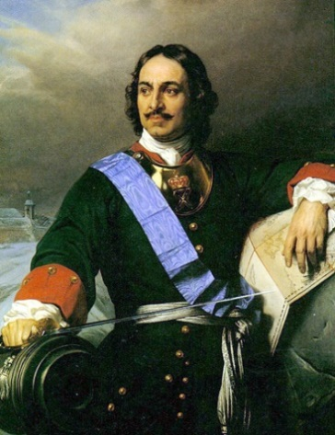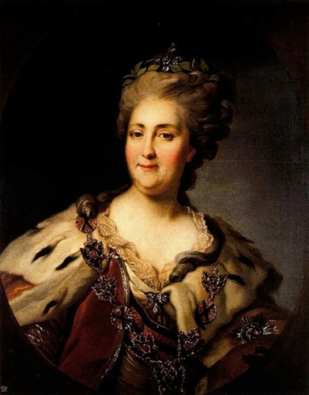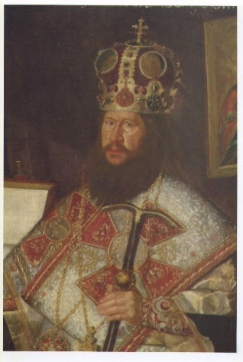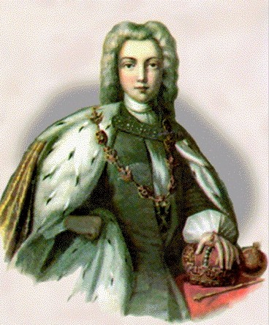
  - 1. ___________________ 2. ____________________ 3.________________ 4.___________________
  - 20. Определите, кто из данных исторических деятелей является лишним в ряду и почему
  - _________________________________________________________________________________
  - ________________________________________________________________________________________

Выбранный для просмотра документ Спецификация 7.docx
БИБЛИОТЕКА
МАТЕРИАЛОВ
СПЕЦИФИКАЦИЯ КИМ
проведения промежуточной аттестации (итоговой контрольной работы)
учащихся 7 класса по истории
1. Назначение контрольной работы
Контрольная работа позволяет оценить уровень общеобразовательной подготовки учащихся 7 класса по истории в целях их перевода в 8 класс.
2. Документы, определяющий содержание экзаменационной работы
- Обязательный минимум содержания основного общего образования по истории;
- Федеральный компонент государственного стандарта основного общего образования по истории (приказ Минобразования России от 05.03.2004 № 1089 «Об утверждении Федерального компонента государственных стандартов начального общего, основного общего и среднего (полного) общего образования»);
- Программы: «Новая история. 7-8 классы» Авторы: А.Я.Юдовская, Л.М.Ванюшина; «История России 6-9 классы» Авторы: А.А.Данилов, Л.Г.Косулина // Программы образовательных учреждений. История Обществознание 5-11 классы. М. «Просвещение» 2008г.
- Учебники: А.Я. Юдовская, П.А. Баранов, Л.М. Ванюшкина. История Нового времени. 1500-1800 1 -М.: «Просвещение», 2010г.; А. А. Данилов, Л.Г. Косулина. История России. Конец XVI –XVII век. М.: «Просвещение», 2010г.
3. Подходы к отбору содержания и структуры.
Подходы к отбору проверяемых элементов и конструированию заданий определялись с учетом требований указанных выше документов, и включают в себя требования, как к составу исторических знаний, так и к умениям, которыми должен овладеть учащийся в курсе изучения истории 7 класса.
4. Характеристика содержания аттестационной работы.
Содержание предмета «История» включает изучение двух курсов: истории России, занимающей приоритетное место в учебном процессе, и всеобщей истории. В работе представлены задания, преимущественно ориентированные на проверку знаний по истории России, т.к. это предусмотрено в ОГЭ.
Работа охватывает содержание курса истории XVII – XVIII веков.
В работе проверяются следующие умения
Проверяемые элементы
подготовки
Уровень
Баллы
Часть 1
1
Знание основных исторических понятий и терминов
Б
1

2
Знание основных дат, этапов и ключевых событий истории России
Б
1

3
Знание причин и следствий
Б
1

4
Знание основных исторических понятий и терминов
Б
1

5
Знание выдающихся деятелей Отечественной истории
Б
1

6
Знание дат
Б
1

7
Знание причин и следствий
Б
1

8
Знание причин и следствий
Б
1

9
Знание основных исторических понятий и терминов
Б
1

10
Знание выдающихся деятелей Отечественной истории
Б
1

11
Знание основных дат, этапов и ключевых событий истории России
Б
1

12
Знание основных событий истории России
Б
1

13
Знание основных исторических понятий и терминов
Б
1

14
Знание основных исторических понятий и терминов
Б
1

15
Знание основных событий истории России
Б
1

16
Знание выдающихся деятелей Отечественной истории
Б
1
Часть 2
17
Знание хронологической последовательности событий.
Б
1
18
Умение соотносить общие исторические процессы, даты и отдельные факты
Б
1
19
Умение извлекать информацию из иллюстративного материала.
Б
1
20
Задание на выявление лишнего элемента.
Б
2
Каждое задание к тесту выполняет определенную функцию, позволяя проверить качественное овладение содержанием курса истории и сформированность у обучающихся необходимых знаний и умений.
Учащийся должен знать:
- основные этапы и ключевые события истории России и мира XVII – XVIII веков.
- выдающихся деятелей отечественной и всеобщей истории;
- важнейшие достижения культуры и системы ценностей, сформировавшиеся в ходе исторического развития;
- изученные виды исторических источников;
Учащийся должен уметь:
- соотносить даты событий отечественной и всеобщей истории с веком;
определять последовательность и длительность важнейших событий отечественной ивсеобщей истории;
- использовать текст исторического источника при ответе на вопросы, решении различных учебных задач; сравнивать свидетельства разных источников;
- показывать на исторической карте территории расселения народов, границыгосударств, города, места значительных исторических событий;
- рассказывать о важнейших исторических событиях и их участниках, показывая знание необходимых фактов, дат, терминов; давать описание исторических событий и памятников культуры на основе текста и иллюстративного материала учебника, фрагментов исторических источников; использовать приобретенные знания при написании творческих работ (в том числе сочинений), отчетов об экскурсиях,рефератов;
- соотносить общие исторические процессы и отдельные факты; выявлять существенные черты исторических процессов, явлений и событий; группироватьисторические явления и события по заданному признаку; объяснять смысл изученныхисторических понятий и терминов, выявлять общность и различия сравниваемых исторических событий и явлений; определять на основе учебного материала причиныи следствия важнейших исторических событий;
5. Характеристика структуры аттестационной работы.
Экзаменационная работа состоит из 2 частей, которые различаются по степени сложности, форме и количеству заданий.
В основу распределения заданий по уровню сложности положена характеристика видов деятельности, используемых учащимися при выполнении соответствующих заданий.
В заданиях Части 1 учащимся 7 класса предлагается выполнить операцию узнавания и т.п., опираясь на представленную в явном виде информацию.
В заданиях Части 2 от учащегося требуется самостоятельно воспроизвести, частично преобразовать и применить информацию в типовых ситуациях. При этом деятельность выпускника является по преимуществу репродуктивной.
При этом, все задания экзаменационной работы относятся к заданиям базового уровня сложности. Определяющим признаком для каждой части работы является форма заданий:
Часть 1 содержит задания с выбором ответа – 16 заданий;
Часть 2 содержит задания с кратким ответом – 4 задания;
К каждому из заданий с выбором ответа части 1 работы предлагается четыре варианта ответа, из которых только один правильный. Задание считается выполненным верно, если ученик выбрал (отметил) номер правильного ответа. Задание считается невыполненным в следующих случаях: а) указан номер неправильного ответа; б) указаны номера двух или более ответов, даже если среди них указан и номер правильного ответа; в) номер ответа не указан. В заданиях с кратким ответом части 2 работы ответ дается в виде набора
цифр, записанных без пробелов и слова (словосочетания). Задание с кратким ответом считается выполненным верно, если верно указана требуемая последовательность цифр, слов.
6. Система оценивания отдельных заданий и работы в целом
За верное выполнение каждого из заданий Части 1 выставляется 1 балл.
За верный ответ на каждое из заданий Части 2 выставляется 1 балл. За полный правильный ответ на задание № 20 ставится 2 балла. Если допущена одна ошибка, то ответ оценивается в 1 балл. Если допущены две и более ошибок, или ответ отсутствует, то ставится 0 баллов.
Максимальный балл за выполнение всей работы – 21.
7. Критерии оценивания:
20 - 21 балл – «5» (отлично)
19 - 15 баллов – «4» (хорошо)
14 -11баллов – «3» (удовлетворительно)
0-10 баллов - «2»
8. Дополнительные материалы и оборудование.
Для проведения аттестационной работы не требуется дополнительное оборудование или материалы.
9. Время выполнения: 40 минут
10. Число вариантов в работе: 1

ОТВЕТЫ К КИМ
проведения промежуточной аттестации (итоговой контрольной работы)
учащихся 7 класса по истории
Ответы к заданиям части 1 (с выбором ответа из предложенных вариантов)
1
2
3
4
5
6
7
8
9
10
11
12
13
14
15
16
3
1
2
3
2
1
3
1
3
2
1
1
2
1
2
1
Ответы к заданиям части 2 (с ответом в краткой форме)
17
ГЕБВА
18
2,3,5,6,7,8
19
Петр I, Екатерина II, патриарх Никон, Петр III
20
Среди изображенных исторических деятелей лишним является патриарх Никон, т. к. он является церковным иерархом. Остальные исторические деятели – правители Российской империи.

Выбранный для просмотра документ 8 И.docx

